PENGARUH MARKETING MIX 7P DAN SHARIA COMPLIANCE TERHADAP KEPUTUSAN NASABAH DALAM MENGGUNAKAN JASA BANK SYARIAH INDONESIA (BSI) DI KOTA PALEMBANG DENGAN KEPERCAYAAN SEBAGAI VARIABEL INTERVENING

Disusun Oleh:

CHINTIA GITA SUKMA

(2130605013)

Program Studi Magister Ekonomi Syariah

Fakultas Ekonomi dan Bisnis Islam

Universitas Islam Negeri Raden Fatah Palembang
2023

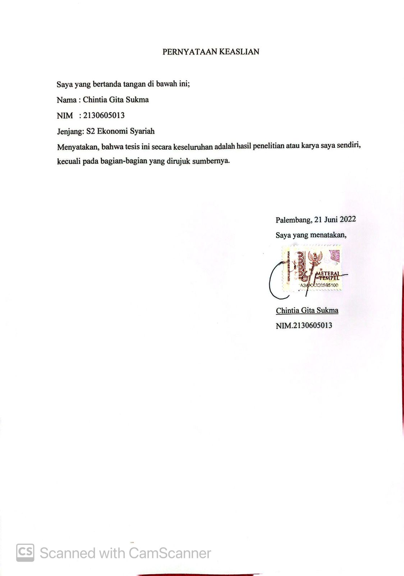

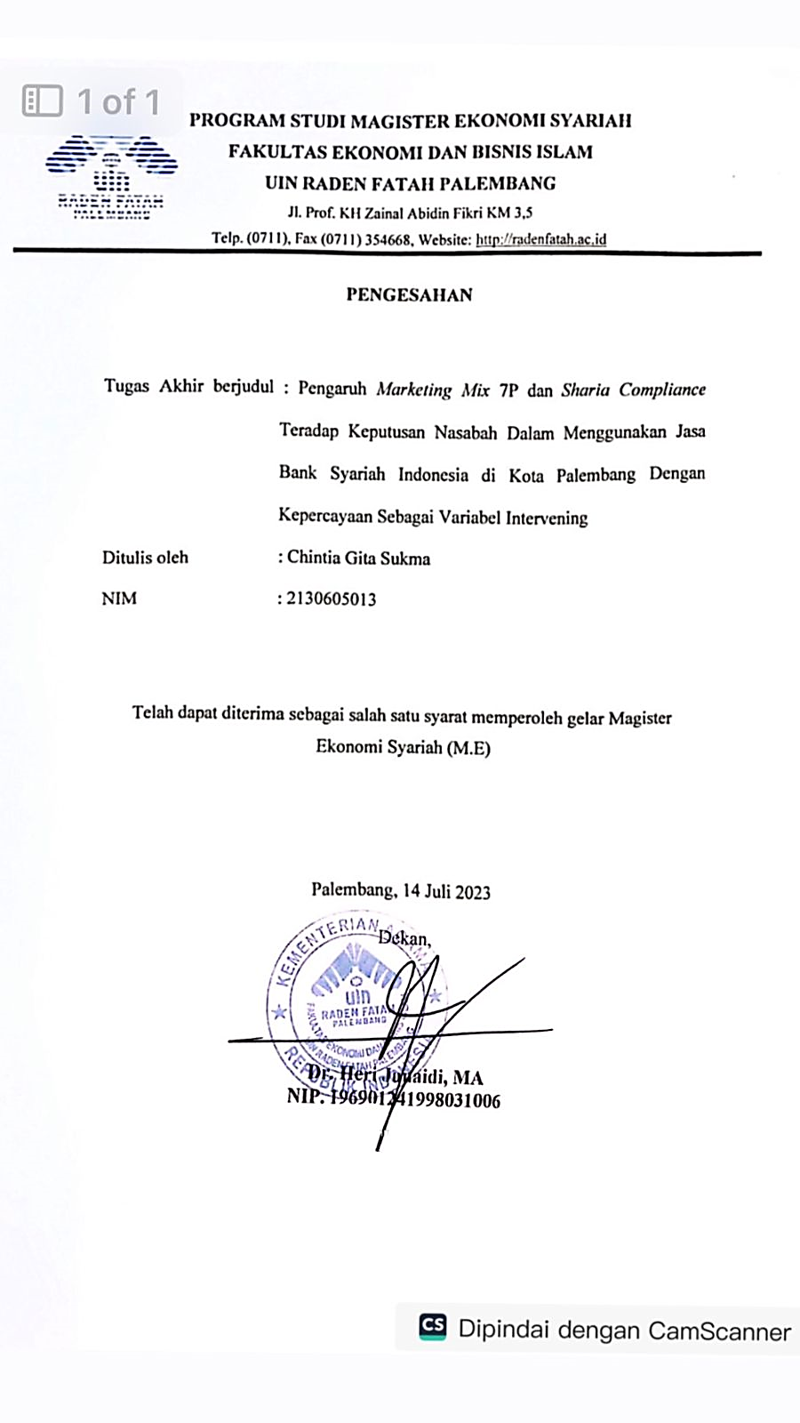

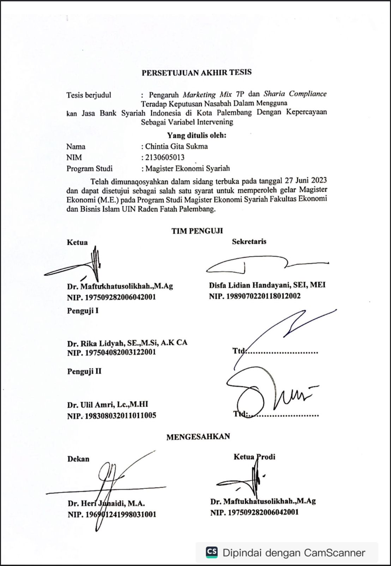

MOTTO DAN PERSEMBAHAN

MOTTO

“DON’T BE THE SAME. BE BETTER”
-----------------------------------------------------
“Barang siapa keluar untuk mencari sebuah ilmu, maka ia akan berada di jalan Allah hingga ia kembali.”
– HR Tirmidzi-

PERSEMBAHAN

Segala puji dan syukur kepada Allah SWT, atas berkat dan rahmatnya saya bisa menyelesaikan tesis ini dengan lancar dan baik. Semoga keberhasilan penyelesaian tesis ini menjadi langkah awal untuk masa depanku dalam menggapai cita-cita. Saya persembahkan tesis kepada:
- Bahagiaku, sedihku, lelahku, sujudku, doaku, air mataku, dan ikhtiarku aku tujukan kepada sang Maha Segalanya, ALLAH SWT, yang melindungi serta menerangi jalanku.
- Kedua orang tuaku, Bapak Amran Rosadi dan Ibu Syaripah, yang selalu menghujaniku dengan cinta, yang terus terasa pada setiap helaan nafas.
- Kakak-kakakku, Syarah Tania dan Andriano Pratama Putra yang terus-menerus menyemangati dan membantu dalam penyelesain tugas akhir ini
- Keponakanku tersayang, Radeva Mujtaba Arsyandrian, yang selalu menghibur dan melepaskan penat
- Keluarga besar serta sahabat, terima kasih atas doa dan motivasinya
- Teman-teman Magister Ekonomi Syariah Angkatan 2021, semoga semua selalu sukses kedepannya.
- Almamaterku

Kata Pengantar

Puji syukur kepada Tuhan yang Maha Esa kehadiran Allah SWT, berkat Rahmat dan Hidayah-Nya lah sehingga saya dapat menyelesaikan tesis tepat pada waktunya.
Tesis yang penulis buat dengan judul “Pengaruh Marketing Mix 7P dan Sharia Compliance Terhadap Keputusan Nasabah Dalam Menggunakan Jasa Bank Syariah Indonesia di Kota Palembang Dengan Kepercayaan Sebagai Variabel Intervening” disusun guna memenuhi syarat kelulusan dan memperoleh gelar Master (S2) pada program studi Magister Ekonomi Syariah, fakultas Ekonomi dan Bisnis Islam Universitas Islam Negeri Raden Fatah Palembang.
Tidak lupa penulis mengucapkan terima kasih atas bantuan yang di berikan selama penyusunan Tesis ini kepada:
- Tuhan Yang Maha Esa yang telah memberikan kemudahan sehingga penulis dapat menyelesaikan Tesis ini
- Prof. Dr. Hj. Nyayu Khodijah, S.Ag., M.Si, selaku Rektor Universitas Islam Negeri Raden Fatah Palembang.
- Dr. Heri Junaidi, M.A, selaku Dekan Fakultas Ekonomi dan Bisnis Islam Universitas Islam Negeri Raden Fatah Palembang
- Dr. Maftukhatusolikhah, M.Ag, Ketua Prodi Magister Ekonomi Syariah Universitas Islam Negeri Raden Fatah Palembang
- Dr. Rika Lidyah, S.E, M.Si, A.K CA, selaku Dosen Penguji 1
- Dr. Ulil Amri, Lc., M.HI, selaku Dosen Penguji 2
- Dr. Abdul Hadi, M.Ag, selaku Dosen Pembimbing 1
- Dr. Titin Hartini, S.E.,M.Si, selaku Dosen Pembimbing 2
- Kedua orang tua mama, papa, dan kakakku tercinta yang selalu memberikan dukungan moril maupun materil serta doa sehingga penulis menyelesaikan Tesis ini
- Bapak/Ibu Dosen Fakultas Fakultas Ekonomi dan Bisnis Islam Universitas Islam Negeri Raden Fatah Palembang
- Semua teman-teman seperjuangan Magister Ekonomi Syariah
Penulis menyadari bahwa penyusunan Tesis ini masih memiliki banyak kekurangan, karenanya Penulis mengharapkan saran dan kritik yang sifatnya membangun agar dapat digunakan demi perbaikan Tesis ini. Penulis juga berharap agar Tesis ini akan memberikan banyak manfaat bagi semua pihak yang memerlukannya.

Palembang, Juli 2023
Penulis

Chintia Gita Sukma
NIM. 2130605013

PEDOMAN TRANSLITERASI ARAB – INDONESIA

Pedoman transliterasi yang digunakan adalah Sistem Transliterasi Arab-Latin Berdasarkan SKB Menteri Agama dan Menteri P&K RI no. 158/1987 dan No. 0543 b/U/1987 tertanggal 22 Januari 1988.
- Konsonan Tunggal
Huruf Α | Nama Latin | Huruf | Keterangan
ا | Alief | - | Tidak dilambangkan
ب | Ba>’ | B | -
ت | Ta>’ | T | -
ث | S|a>’ | S| | s dengan titik di atasnya
ج | Ji>m | J | -
ح | H{a>’ | H{ | h dengan titik di bawahnya
خ | Kha>’ | Kh | -
د | Da>l | D | -
ذ | Z|a>l | Z| | z dengan titik di atasnya
ر | Ra>’ | R | -
ز | Za>’ | Z | -
س | Si>n | S | -
ش | Syi>n | Sy | -
Huruf Α | Nama Latin | Huruf | Keterangan
ص | S{a>d | S{ | s dengan titik di bawahnya
ض | D{a>d | D{ | d dengan titik dibawahnya
ط | T{a>’ | T{ | t dengan titik di bawahnya

ظ | Z{a>’ | Z{ | z dengan titik di bawahnya
ع | ‘Ain | ‘ | Koma terbalik di atasnya
غ | Gain | G | -
ف | Fa>’ | F | -
ق | Qa>f | Q | -
ك | Ka>f | K | -
ل | La>m | L | -
م | Mi>m | M | -
ن | Nu>n | N | -
و | Wa>wu | W | -
ه | Ha>’ | H | -
ء | Hamzah | ‘ | Apostrof
ي | Ya>’ | Y | -

- Ta’Marbuthah
  - Ta’ marbuthah sukun ditulis b contohﺑﻌﺒﺎدة ditulis bi’idabah.
  - Ta’ marbuthah sambung ditulis ﺑرﺑﻌﺒﻠﺪة ditulis bil’ibadatirabbih.
- Huruf Vokal
  - Vokal Tunggal
Vokal yang ada di dalam bahasa arab :
    - Fathah = a
    - Kasrah = i
    - Dhammah = u

  - Vokal Rangkap

Lambang yang digunakan pada vokal rangkap yaitu gabungan antara harakat dengan huruf transliterasi yang berupa gabungan huruf.
a. ( اي ) = ay
b. ( ي--) = iy
c. ( او) = aw
d. ( و---) = uw
c. Vokal Panjang
a. (ا) = a
b. (ي) = i
c. (و) = u

- Kata Sandang
Penulis al-qamariyah danal-syamsiyyah menggunakan al-:
- Al—qamariyah, contohnya :”اﻟﺤﻤﺪ” ditulis al-hamd
- Al-syamsiyyah,contohnya :”اﻟﻨﻤﻞ” ditulis al-naml

- Daftar-daftar Singkatan
Adapun daftar-daftar singkatan, diantaranya :
H = Hijriyah
M = Masehi
h. = halaman
Swt. = subhanahu wa ta’ala saw.
Saw = sallahu ‘alaihi wa sallam
QS. = Al-Qur’an Surah
HR. = Hadist Riwayat
Terj. = Terjemahan

- Lain-lain
Kata-kata yang sudah dibakukan dalam Kamus Besar Bahasa Indonesia (seperti kata ijma’, nas, dll) tidak mengikuti pedoman transliterasi ini dan ditulis sebagaimana dalam kamus tersebut.

ABSTRAK
Pengaruh Marketing Mix 7P dan Sharia Compliance Terhadap Keputusan Nasabah Dalam Menggunakan Jasa Bank Syariah Indonesia di Kota Palembang Dengan Kepercayaan Sebagai Variabel Intervening
Oleh Chintia Gita Sukma (2130605013)

Penelitian ini berangkat dari permasalahan bahwa apakah marketing mix dan sharia compliance berpengaruh secara simultan dan parsial terhadap keputusan nasabah dalam menggunakan jasa Bank Syariah Indonesia di Kota Palembang. Tujuan penelitian ini adalah mengetahui dan menganalisis seberapa besar pengaruhnya marketing mix dan sharia compliance terhadap keputusan nasabah, kemudian untuk melihat apakah kepercayaan dapat memediasi marketing mix dan sharia compliance terhadap keputusan nasabah. Teknik pengumpulan data primer berupa penyebaran kuesioner dengan menggunakan skala likert. Teknik analisis data menggunakan analisis kuantitatif dengan path analysis. Alat analisis menggunakan aplikasi SmartPLS 4.

Hasil penelitian menunjukkan bahwa : 1) Marketing mix berpengaruh secara positif dan signifikan terhadap keputusan nasabah ditunjukkan dengan nilai koefisien jalur sebesar 3.733 dengan nilai t statistic sebesar 3.891350>ttabel (1.65408), dan nilai P value 0,000<0,05 2) Sharia compliance berpengaruh secara positif dan signifikan terhadap keputusan nasabah ditunjukkan dengan nilai koefisien jalur sebesar 0.224 dengan nilai t statistic sebesar 3.466663>ttabel (1.65408), dan nilai P value 0,000<0,05 3) Kepercayaan berpengaruh secara positif dan signifikan terhadap keputusan nasabah ditunjukkan dengan nilai koefisien jalur sebesar 0.533 dengan nilai t statistic sebesar 9.716>ttabel (1.65408), dan nilai P value 0,000<0,05 4) Marketing mix berpengaruh secara positif dan signifikan terhadap kepercayaan ditunjukkan dengan nilai koefisien jalur sebesar 0.475 dengan nilai t statistic sebesar 6.022>ttabel (1.65408), dan nilai P value 0,000<0,05 5) Sharia compliance berpengaruh secara positif dan signifikan terhadap kepercayaan ditunjukkan dengan nilai koefisien jalur sebesar 0.300 dengan nilai t statistic sebesar 3.765.>t tabel (1.65408), dan nilai P value 0,000<0,05 6) Kepercayaan mampu memediasi marketing mix terhadap keputusan nasabah ditunjukkan perhitungan Specific Indirect Effect dengan nilai t statistic sebesar 4.669>ttabel (1.65408), dan nilai P value 0,000<0,05 7) kepercayaan dapat memediasi sharia compliance terhadap keputusan nasabah ditunjukkan perhitungan Specific Indirect Effect dengan nilai t statistic sebesar 3.746>ttabel (1.65408), dan nilai P value 0,000<0,05

Kata Kunci : Marketing Mix, Sharia Compliance, Keputusan Nasabah, Kepercayaan

DAFTAR ISI
LEMBAR KEASLIAN i
LEMBAR PENGESAHAN ii
LEMBAR PERSETUJUAN AKHIR TESIS iii
MOTTO DAN PERSEMBAHAN iv
KATA PENGANTAR v
PEDOMAN TRANSLITERASI ARAB-INDONESIA vii
ABSTRAK x
DAFTAR ISI xi
DAFTAR GAMBAR xiv
DAFTAR TABEL xv
BAB I PENDAHULUAN 1
  - Latar Belakang 1
  - Rumusan Masalah 14
  - Tujuan Penelitian 15
  - Manfaat Penelitian 16
    - Manafaat Teoritis 16
    - Manfaat Praktis 17
BAB II LANDASAN TEORI DAN KONSEP TEORI 18
2.1 Landasan Teori 18
2.1.1 Perilaku Konsumen 18
2.2 Konsep dan Definisi Konsep 20
2.2.1 Keputusan Nasabah 20
2.2.2 Kepercayaan 24
2.2.3 Marketing Mix 28
2.2.4 Sharia Compliance 39
2.3 Telaah Pustaka 42
2.4 Kerangka Berpikir 46
2.5 Hipotesis Penelitian 47
BAB III METODE PENELITIAN 55
3.1 Ruang Lingkup Penelitian 55
3.2 Jenis Penelitian 55
3.3 Populasi dan Sampel 55
3.3.1 Populasi 55
3.3.2 Sampel 56
3.4 Jenis dan Sumber Data 57
3.4.1 Jenis Data 57
3.4.2 Sumber Data 57
3.5 Variabel-Variabel Penelitian 57
3.5.1 Variabel Independen (X) 58
3.5.2 Variabel Dependen (Y) 58
3.5.3 Variabel Intervening (Z) 58
3.6 Operasional Penlitian 58
3.7Teknik Pengumpulan Data 60
3.8 Analisis Data 60
3.8.1 Analisa Outer Model 63
3.8.2 Analisa Inner Model 65
3.8.3 Pengujian Hipotesis 65
BAB IV HASIL DAN PEMBAHASAN 67
4.1 Hasil Penelitian 67
4.1.1 Deskriptif Data Responden 67
4.1.1.1 Profil Jenis Kelamin Responden 67
4.1.1.2 Profil Usia Responden 67
4.1.1.3 Profil Pendidikan Responden 68
4.1.1.4 Profil Pekerjaan Responden 69
4.1.2 Analisis Data 70
      - Menilai Outer Model atau Measurement Model 70
      - Pengujian Model Struktural (Inner Model) 73
      - Pengujian Hipotesis Pengaruh Langsung 74
      - Pengujian Hipotesis Pengaruh Tidak Langsung 77
  - Pembahasan Hasil Hipotesis 78
BAB V PENUTUP 89
5.1 Kesimpulan 89
5.2 Saran 90
5.3 Implikasi 92
5.4 Keterbatasan Penelitian 94
DAFTAR PUSTAKA 95
LAMPIRAN 102

DAFTAR GAMBAR
Gambar 2.1 Kerangka Berpikir 47
Gambar 4.1 Model Struktural

DAFTAR TABEL

Tabel 1.1 Research Gap, Marketing Mix Terhadap Keputusan Nasabah 9
Tabel 1.2 Research Gap, Sharia Compliance Terhadap Keputusan Nasabah 10
Tabel 1.3 Research Gap, Kepercayaan Terhadap Keputusan Nasabah 11
Tabel 1.4 Research Gap, Marketing Mix Terhadap Kepercayaan 12
Tabel 1.5 Research Gap, Sharia Compliance Terhadap Kepercayaan 13
Tabel 2.1 Penelitian Terdahulu 43
Tabel 3.1 Operasional Variabel 59
Tabel 3.2 Skala Likert 67
Tabel 4.1 Jenis Kelamin Responden 68
Tabel 4.2 Usia Responden 68
Tabel 4.3 Pendidikan Responden 69
Tabel 4.4 Pekerjaan Responden 70
Tabel 4.5 Outer Loadings (Measurement Model) 72
Tabel 4.6 Nilai Discriminant Validity (HTMT) 72
Tabel 4.7 Composite Reliability dan Average Variance Extracted 73
Tabel 4.8 Nilai R-Square 74
Tabel 4.9 Result For Inner Weights 74
Tabel 4.10 Specific Indirect Effect 77
Tabel 4.11 Hasil Pengujian Hipotesis 88

